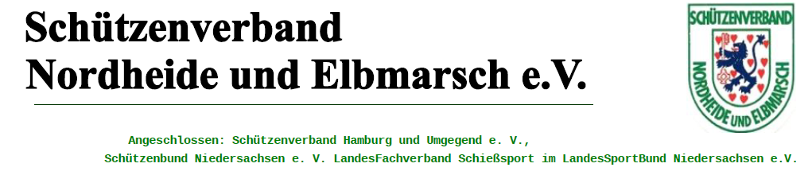

Einladung zur Damenleitertagung am
12.03.2025 um 19Uhr
im Schützenhaus in Hittfeld
( Meyermannsweg 4, 21218 Seevetal)

Liebe Schützenschwestern,

hiermit lade ich Dich und Deine Stellvertreterin herzlich zur diesjährigen Damenleitertagung ein.

Neben dem Austausch untereinander erwarten wir den Referent für Waffensachkunde vom Schützenverband Nordheide und Elbmarsch, Fabian Rand.

Fabian wird uns etwas zum Thema Waffenrecht erzählen und wir haben dann bestimmt noch die Gelegenheit, die ein oder andere Fragen zu stellen.

Es werden Kaltgetränke zum Selbstkostenpreis und ein paar Knabberein zur Verfügung gestellt.

Zudem gibt es keine Kleiderordnung.

Bitte gebt mir eine kurze Rückmeldung für die Planung bis
zum 07.03.2025 per E-Mail unter Bade-Klecken@web.de
oder per Telefon / Whatsapp unter 0170-2963201.

Ich freue mich auf Euch und unseren Austausch

Eure Nicole Bade
Kreisdamenleiterin

